


SCUOLA FRANCESCO FAÀ DI BRUNO
  - 150 anni di storia da raccontare

SOGGETTI QUALIFICATI DAL MIUR
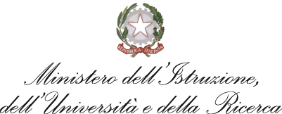
PER LA FORMAZIONE DM 05.07.2005

SCHEDA di ADESIONE al CORSO di AGGIORNAMENTO
da inviare via fax 011-489147 o via e-mail: scuole@faadibruno.it entro 26 settembre 2012

DENOMINAZIONE SCUOLA _________________________________________
Ordine scolastico______________________
Via____________________________CAP____________CITTA’______________

Nome e Cognome del docente ___________________________________________
materia insegnata_____________________________________________________

Aderisce al corso di aggiornamento per:
- FISICA □
- CHIMICA □
- ARTE □

che si terrà presso il Museo Faà di Bruno, via Le Chiuse 40, 10144 Torino

□ mercoledì 3 ottobre ore 15-18

oppure

□ lunedì 15 ottobre ore 15-18

Firma del dirigente scolastico______________________________

Per eventuali contatti
cell. personale del docente: _____________________________________________
e-mail del docente:____________________________________________________
e-mail della scuola:____________________________________________________

Al termine si rilascia attestato di partecipazione UCIIM / AIMC

Per ulteriori informazioni:
ISTITUTO F. FAA’ DI BRUNO – VIA LE CHIUSE 40 – 10144 TORINO
Tel. 011-489147; scuole@faadibruno.it prof.ssa Silvia Scaranari

